Opdracht 3. Grassen - herkenning

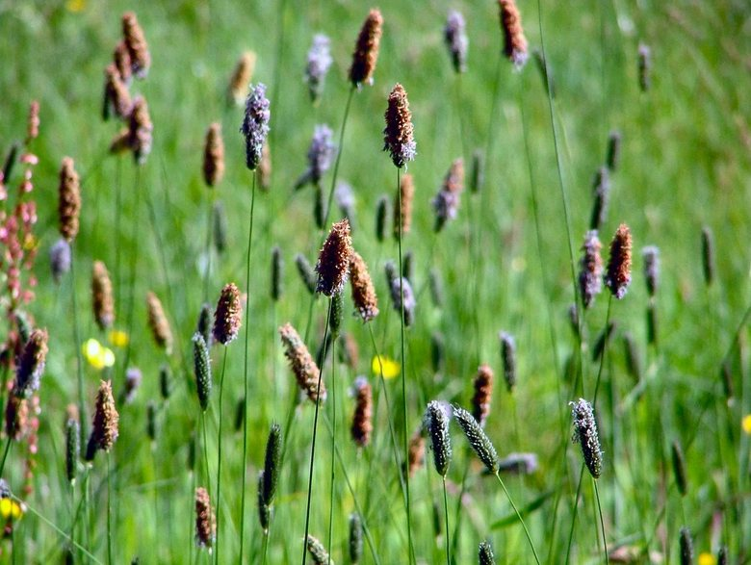

Inleiding
De komende lessen leer je grassen herkennen en toepassen.
De soortenkeus hangt af van de toepassing: een veehouder wil graag zo vaak mogelijk maaien, een hovenier juist niet.
De kunst is nu om die grassoort te kiezen die het beste past bij wat jij voor ogen hebt.

Doel van deze opdracht
Deze opdracht is de eerste in de serie lessen over grassen. We leren eerst de meest voorkomende grassen die in Nederland voorkomen herkennen. Dat zijn de grassen die in cultuur gebruikt worden, maar ook de natuurlijk voorkomende soorten.
(Tijdens de volgende lessen leer je over de toepassingen van de soorten).

Opdracht
Er liggen 20 soorten klaar. De namen staan op de plantlijst. Vul de plantlijst verder in met de betekenis van de soortnaam, én met 1 of 2 kenmerken waar jij de soort aan herkent. Maak eventueel foto’s van de soorten.

Een handige link voor herkenning van grassoorten:
http://www.int-koop.de/unkraut/mod_liz_unkraut_bestimmung/partner/irs/lang/nl/index.html

Toets
Tijdens de volgende les worden de 20 soorten afgetoetst op Latijnse geslachts- en soortnaam, en de betekenis van de soortnaam.

Bijlage
Plantlijst 41-60

